Большинство родителей любят своих детей и желают им добра.


Заботясь о детях, Вы не редко готовы поступиться своими удобствами и удовольствиями ради того, что может быть полезно ребенку или доставит ему радость. Легко представить себе реакцию большинства пап и мам, если бы кто-то чужой – сосед, учитель – попытался ударить Вашего ребенка или как-то обидеть его.
При всем этом, многие родители сами способны поднять руку на своего ребенка, либо категорически такой возможности не исключают.

Пережитое насилие
приводит к формированию
сниженной самооценки у ребенка.

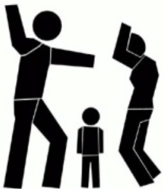
Ребенок делает выводы о себе, о том, чего он стоит в этой жизни, по тому, как к нему относятся значимые взрослые. Если ребенка обижают, унижают, бьют, пугают криком, угрозами, сексуально используют, то ребенок уверяется в том, что ничего лучшего он и не стоит, что все это он заслужил, потому что он плохой.
Пережитый опыт насилия
научит ребенка это насилие совершать.
P.S. Многие взрослые насильники в детстве были жертвами насилия.

Жестокое обращение с ребенком – это причинение вреда физическому и психическому здоровью ребенка.

НАСИЛИЕ – это воздействие одного человека на другого, нарушающее гарантированное конституцией право граждан на личную неприкосновенность (в физическом и духовном смысле).

ФОРМЫ НАСИЛИЯ
в семье
за пределами
P.S. Насилие не зависит от образования, социального статуса и доходов родителей.

ВИДЫ НАСИЛИЯ
ФИЗИЧЕСКОЕ – нанесение травм ребенку при избиении, или при ранении другими способами.
МОРАЛЬНОЕ – унижение достоинства ребенка, словесное оскорбление, брань, угрозы в его адрес, демонстрация неприязни к нему, а также унижение, в сравнении с другими детьми.
ПСИХИЧЕСКОЕ – воздействие на психику ребенка, путем запугивания, угроз с целью сломать волю ребенка к сопротивлению, к отстаиванию своих прав.
СЕКСУАЛЬНОЕ – использование детей в прямых сексуальных контактах или вовлечение их в действия, при которых насильник получает сексуальную стимуляцию или удовлетворение.
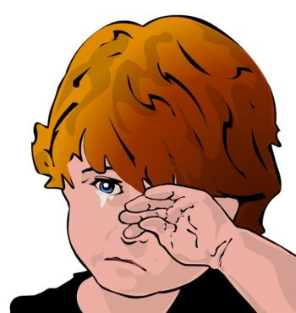
ПРЕНЕБРЕЖЕНИЕ ПОТРЕБНОСТЯМИ РЕБЕНКА – родители или замещающие их лица не обеспечивают ребенка пищей, кровом, одеждой, гигиеническими условиями, соответствующими его потребностям, что наносит вред психологическому или физическому здоровью ребенка. Выделяют также пренебрежение медицинской помощью – несогласие на вакцинацию и иммунизацию.
В жизни дети обычно переживают одновременно несколько его видов.

ПРИЧИНЫ,
ПРОВОЦИРУЮЩИЕ НАСИЛИЕ:
ПСИХОПАТИЧЕСКИЕ – предрасположенность к насилию родителей (алкоголь, наркотики, низкая самооценка, коммуникативная некомпетентность, социальная изолированность, социальные, психологические и психиатрические проблемы, депрессивность, отсутствие самоконтроля, суицидальные наклонности, агрессивность, ранняя беременность матери, потеря ребенка и т.п.) и детей (недоношенность, болезненность, нежеланность, физические и психические недостатки и т.п.);
СОЦИАЛЬНЫЕ – объясняющие насилие внешние (социальные) факторы и условия (бедность, низкий уровень дохода, безработица, социальная изоляция и закрытость семьи, перенаселенность, низкий образовательный и культурный уровень и т.п.);
ПСИХОСОЦИАЛЬНЫЕ – совмещающие психологические и социальные факторы насилия.
Применение телесных наказаний по отношению к детям является нарушением основных прав человека, в частности ребенка.
Телесные наказания не являются действенным методам воспитания и вызывают только ответную жестокость.

ОТКАЖИТЕСЬ ОТ НАСИЛИЯ В СЕМЬЕ
1. Укрепляйте уважение ребенка к самому себе, внимательно слушайте своего ребенка, показывайте ему, что с его мнением считаются, его ценят.
2. Честно говорите о том, что испытываете, но проявляйте чувства и мысли без агрессивности, уважайте личность ребенка.
3. Не допускайте таких мыслей или слов, которые оскорбляют ребенка, не срывайте на нем злость.

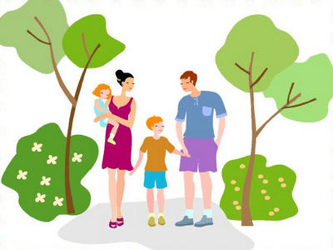

г.Могилев, ул. Мельникова, 2а
(остановка «Мотороремонтный завод»)
Государственное учреждение образования
«Социально-педагогический центр Октябрьского района г. Могилева»
Отдел профилактики и комплексной реабилитации
Контактный телефон специалистов: 72-25-50
педагог социальный - Стороженко
Наталья Леонидовна
педагог-психолог – Соколова
Татьяна Анатольевна

Государственное учреждение образования
«Социально-педагогический центр Октябрьского района г.Могилева»

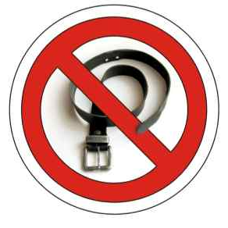

Могилев
2021

